**Qu'est-ce que LibreOffice**

LibreOffice est une suite bureautique puissante. Son interface claire et ses outils avancés vous permettent de libérer votre créativité et de développer votre productivité. LibreOffice intègre plusieurs applications qui en font la suite bureautique Libre & Open Source la plus évoluée sur le marché : Writer le traitement de texte, Calc le tableur, Impress le module de présentation, Draw notre application de dessin et d'organigrammes, Base notre base de données et interface de base de données et Math pour l'édition de formules mathématiques.

Basé sur OpenOffice.org, **LibreOffice** en reprend le fonctionnement mais avec quelques adaptation de l'interface graphique. L'application dispose d'une compatibilité avec tous les formats connus tels que les fichiers DOC, XLS, PPT, ODT, ODS, etc.

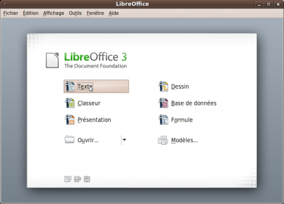

LibreOffice Writer est un **traitement de texte**. Il permet de gérer en plusieurs langues les paragraphes et de mettre en forme les documents, tant au niveau de leur contenu sémantique que de leur mise en page. C'est le module le plus couramment utilisé. Il est compatible avec le format Microsoft Word dont il est le principal concurrent.

**Sélectionner du texte**

Avant que vous ne puissiez faire quoi que ce soit avec du texte, vous devez le sélectionner. Sélectionner du texte dans Writer est similaire à sélectionner n’importe quoi dans les autres applications. Vous pouvez le faire en tirant le pointeur de la souris sur le texte ou par des clics multiples pour sélectionner un mot (double clic), une phrase (triple clic) ou un paragraphe (quadruple clic).

Vous pouvez aussi cliquer dans le texte, appuyer sur la touche *F8* pour entrer en mode « Sélection étendue » puis utiliser les touches fléchées du clavier pour sélectionner un bloc contigu de texte.

En plus de sélectionner des blocs de textes, vous pouvez sélectionner des éléments qui ne sont pas consécutifs et des colonnes (bloc vertical) de texte.

Une façon de changer le mode de sélection consiste à utiliser l’icône de la barre d’état (voir le Chapitre 1). Quand vous cliquez sur celle-ci, un menu contextuel affiche les options disponibles : sélection Standard, sélection Étendue (*F8*), Ajout à la sélection (*Maj*+*F8*) et Sélection par bloc (*Ctrl*+*Maj*+*F8*).

**Sélectionner des éléments disjoints**

Pour sélectionner des éléments disjoints (voir ) en utilisant le clavier et la souris :

* Sélectionnez le premier morceau de texte.
* Maintenez la touche *Ctrl* enfoncée et utilisez la souris pour sélectionner le morceau de texte suivant.
* Répétez l’opération autant de fois que nécessaire.

Vous pouvez travailler avec le texte sélectionné (le copier, le supprimer, en changer le style, etc.).

Pour sélectionner des éléments disjoints en utilisant uniquement le clavier :

* Sélectionnez le premier morceau de texte. Pour sélectionner du texte à l’aide du clavier, maintenez la touche *Maj* enfoncée et utilisez les flèches de direction. (Pour plus d’informations sur la sélection de texte au clavier, voir l’article « Navigation et sélection à l’aide du clavier » dans l’*Aide* de LibreOffice (*F1*)).
* Appuyez sur les touches *Maj*+*F8* de votre clavier afin d’activer le mode *Ajout à la sélection* de Writer.
* Utilisez les touches de direction de votre clavier pour vous déplacer au début du morceau de texte suivant à sélectionner. Maintenez la touche *Maj* enfoncée et sélectionnez le morceau de texte suivant.
* Répétez l’opération autant de fois que nécessaire.

Pour quitter le mode *Ajout à la sélection*, appuyez sur les touches *Maj*+*F8* ou la touche *Échap* de votre clavier.

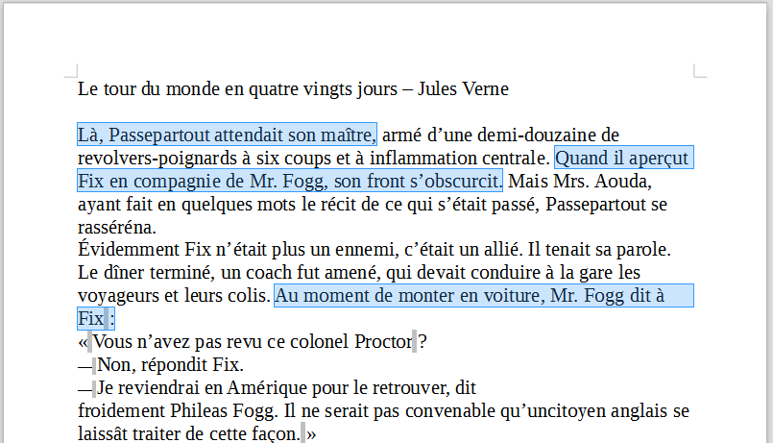

*Figure  : Sélectionner des éléments qui ne sont pas proches les uns des autres*

**Utiliser la barre d’outils Rechercher**

Si la barre d’outils *Rechercher* n’est pas visible, vous pouvez l’afficher en cliquant sur le menu **Affichage > Barres d’outils > Rechercher** ou en appuyant sur les touches *Ctrl*+*F* de votre clavier. Par défaut, la barre d’outils *Rechercher* est ancrée au bas de la fenêtre de LibreOffice, juste au-dessus de la barre d’état (voir ). Vous pouvez également la rendre flottante ou l’ancrer à un autre endroit. Pour plus d’information sur les barres d’outils flottantes et ancrées, référez-vous au chapitre 1, *Introduction à Writer*, de ce guide.

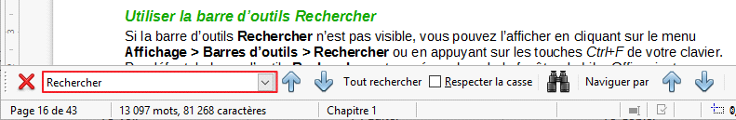

*Figure  : La barre d’outil Rechercher en position ancrée par défaut*

Pour utiliser la barre d’outils *Rechercher*, cliquez dans le champ et saisissez le texte à rechercher. Appuyez ensuite sur la touche *Entrée* de votre clavier pour trouver l’occurrence suivante du texte saisi. Cliquez sur les boutons **Rechercher le suivant** ou **Rechercher le précédent** en fonction de vos besoins.

Cliquez sur le bouton **Tout rechercher** pour sélectionner toutes les occurrences de texte contenues dans le document. Cochez l’option **Respecter la casse** pour rechercher uniquement les occurrences qui correspondent strictement au terme recherché en termes de majuscules et de minuscules. Cliquez sur le bouton **Rechercher & remplacer** à droite de l’option **Respecter la casse** pour ouvrir la boîte de dialogue *Rechercher & remplacer*.

Cliquez sur le bouton **Naviguer par** pour ouvrir le Navigateur et la barre d’outils *Navigation* décrits dans le chapitre 1, *Introduction à Writer*.

La barre d’outils *Rechercher* peut être fermée en cliquant sur la croix rouge à gauche ou en appuyant sur la touche *Échap* de votre clavier lorsque le curseur se trouve dans la zone de recherche. Le raccourci *Ctrl*+*F* affiche et masque alternativement la barre d’outils.

**Insérer des caractères spéciaux**

Un Caractère spécial est un caractère qui n’est pas présent sur un clavier standard de votre langue. Par exemple, © ¾ æ ç Ł ñ ö ø ¢ sont des caractères spéciaux. Pour insérer un caractère spécial :

* Placez le curseur de la souris à l’endroit où vous souhaitez insérer le caractère spécial dans votre document.
* Cliquez sur le menu **Insertion > Caractères spéciaux** ou sur l’icône **Insérer un caractère spécial** () dans la barre d’outil principale pour ouvrir la boîte de dialogue *Caractères spéciaux* (voir ).
* Sélectionnez dans l’ordre les caractères (de n’importe quelle police ou sous-ensemble) que vous souhaitez insérer. Le caractère sélectionné (et son code numérique) est affiché à droite de la boîte de dialogue, en dessous des boutons. Vous pouvez également visualiser tous les caractères choisis en bas à gauche de la boîte de dialogue (voir ). Cliquez ensuite sur le bouton **OK** pour insérer le(s) caractère(s) dans votre document.
* **Astuces**

Différentes polices incluent différents caractères spéciaux. Si vous ne trouvez pas un caractère spécial particulier, essayez de changer la *Police*.

La commande *Rechercher & Remplacer* permet l’accès aux caractères spéciaux par un clic droit dans les zones *Rechercher et Remplacer* par.

